**4 сынып. Қазақ тілі.**

**Сабақтың тақырыбы: *Менің Қазақстаным.***

**Сабақтың мақсаты:**

Білімділік: Оқушылардың сөздік қорын молайту. Сөйлем құрау, әңгімелей алу дағдыларын жетілдіру.

Дамытушылық: Оқушылардың қисынды ойлау, еске сақтау қабілеттерін дамыту.

Тәрбиелік: Оқушылардың өз туған жеріне деген сүйіспеншілігін арттыру.

**Сабақтың түрі:** аралас сабақ.

**Сабақтың әдісі:** түсіндіру әдісі.

**Жабдықтау:** мазмұнды суреттер, карточкалар**.**

**Сабақтың барысы.**

**І. Ұйымдастыру кезеңі:** - Амандасу. Сыныпты түгендеу.

**Сабақтың ұраны: «**Бір сөз болса да, айт, ең бастысы – үнсіз қалма.»

**ІІ. Тіл дамыту**. Сұрақ – жауап.

* Сенің атың кім?
* Сенің фамилияң кім?
* Сен нешінші сыныпта оқисың?
* Сенің ұлттың кім?
* Сенің жасың нешеде?
* Сен қайда тұрасың?

**ІІІ. Өткенді қайталау.** Сұрақ – жауап.

1. Қазір жылдың қай мезгілі?
2. Күз айлары қандай?
3. Қазір қандай ай?
4. Бүгін нешесі?
5. Бүгін ауа райы қандай?
6. Ауаның температурасы қандай?

**ІУ. Үй жұмысын тексеру.**

- сөздерді тексеру; - мәтінмен жұмыс.

**У. Жаңа сабақ.** 1. Жаңа тақырып бойынша әңгіме құрастыру.

2. Жаңа сөздермен танысу.

Отан – Родина

Мемлекет – государство

Ту – знамя

Елтаңба – герб

әнұран – гимн

астана – столица

шаңырақ – деревянный круг

қанатты тұлпар – крылатый конь

бесбұрышты жұлдыз – пятиконечная звезда

а/ Мұғалім сөздердің мағыналарын түсіндіреді.

ә/ Мұғалім оқиды, оқушылар дауыстап қайталайды.

б/ Мұғалім оқиды, оқушылар тізбекпен қайталайды.

в/ Оқушылар сөз тіркестерді құрайды.

3. Сергіту сәті.

Солға, солға түзу тұр.

Оңға, оңға түзу тұр.

Алға қарай бір адым,

Артқа қарай бір адым

Жоғары, төмен қарайық

Орнымызды табайық.

4. **Тапсырмалармен жұмыс.**

1. **Диалог. Диалогпен жұмыс**

* Мұғалім сөйлесуді оқып береді. Оқушылар мұқият тыңдайды.
* Мұғалім сөйлесуді оқиды, оқушылар тыңдап қайталайды.
* Жұптық жұмыс. Оқушылар сөйлесуді парталас жолдасымен оқиды.

1. **Мәтін. Мәтінмен жұмыс**

* Мұғалім мәтінді түсінікті етіп оқиды. Оқушылар тыңдап отырады.
* Мұғалім оқиды, оқушылар қайталайды.
* Оқушылар мәнерлеп тізбектеп оқиды.
* Үш – төрт оқушы мәтінді әңгімелейді.

1. **Сызба бойынша сөйлеу.**

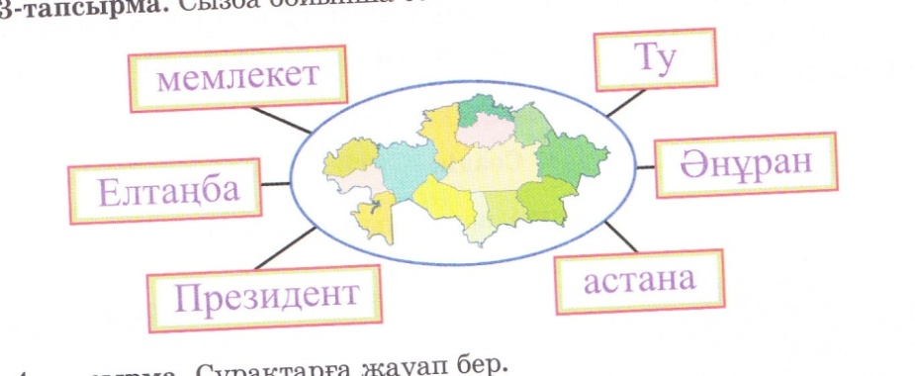

1. **Сұрақтарға жауап беру.**
2. **Сөйлеп үйрену.**

**VІ.** Сабақты бекіту.

**VІІ**. Сабақты қорытындылау.

**VІІІ.** Үй тапсырмасын беру. 28-29 бет